Manual de Organización

Jefatura de Protocolo, Relaciones Públicas y Eventos

Honorable Ayuntamiento Constitucional de
El Salto, del Estado de Jalisco 2018-2021

Presentación del Manual

Lic. Ricardo Zaid Santillán Cortes.
Presidente Municipal.

El gobierno Municipal de El Salto, se encuentra en busca de ejecutar un programa de políticas públicas reales, con el objetivo de transformar esta entidad pública, a ser una unidad transparente, amigable, donde exista una verdadera participación ciudadana, de tal suerte que se le den a conocer a la sociedad sáltense, el abanico de programas sociales que existen en la actualidad. El actual gobierno, adoptamos la obligación de ejecutar correctamente los recursos públicos, los cuales propiciaran unas finanzas municipales sanas, con el fin de marcar huella característica en el ejercicio de la administración de nuestro municipio.

En este sentido y con la finalidad de reforzar y mejorar las políticas públicas, así como aportar a la formulación del Plan Municipal de Desarrollo 2018-2021, adoptamos la Modernización de la Administración Pública, tema que engloba, entre otras cosas, la simplificación administrativa, cuyo objetivo es hacer más sencillo cualquier tipo de trámites y servicios hacia los ciudadanos en un menor tiempo y desde luego, a un menor costo.

Por lo anterior, el presente Manual de Organización, presenta una relevancia significativa, ya que a través de este instrumento se institucionaliza y presenta de forma estructurada, sistemática y ordenada el marco normativo, las funciones y atribuciones que orientan a los servidores públicos a mejorar el desarrollo y desempeño de sus actividades.

Manual de Organización
Dirección de Educación.
__________________________________________________

Indicé

Objetivos del Manejo de Organización…..................………(4)
Filosofía Institucional……………………………………...……(5)
Misión………..…………………………………………..………(5)
Visión………………………………………………………..……(5)
Política de Calidad…..…..………………………………..…….(6)
Filosofía………………….………………………………..……..(6)
Valores del Servidor Público…………………………….……..(7)
Principios Rectores………………………..…………….………(8)
Marco Jurídico…………………………..……………………..(9)
Contribución al Plan Municipal de Desarrollo……..……..…(10)
Estructura Orgánica………………….…………………………(11)
Organigrama……..……………………………………..……...(12)
Atribuciones………………………………………………….....(12)
Funciones de su área…………………….………….………....(13)
Suplencia en caso de ausencia………………………...……....(14)
Trámites y Servicios………………..………………..………....(14)
Listado General de Procedimiento……...……….…………...(15)
Políticas Generales de la Unidad Orgánica…………………..(16)
Glosario……………………………………………….………..(17)

Objetivos del Manual de Organización

Es una herramienta que contribuye a la planeación y organización de las funciones de los servidores públicos, esto es el manual de organización, además de ser una base que sirve de análisis y revisión de los métodos y sistemas de trabajo y a través de estos se logre una mejora sustentable en la atención y servicios a los ciudadanos en lo general.

Los objetivos del Manual de Organización son los que a continuación se mencionan:

- Mostrar la organización de la Dirección de educación.

- Servir de marco de referencia, para llevar a cabo el trabajo diario de la Dirección de Educación que integral el H. Ayuntamiento de El Salto.

III.- Actuar como medio de información, comunicación y difusión para apoyar la inducción del personal de nuevo ingreso al contexto de la institución así como en la toma de decisiones.

IV.- Contribuir a fundamentar los programas de trabajo y presupuestos de La Dirección de Educación.

V.- Facilitar la labor de la autoridad administrativa, mediante la evaluación del control y desempeño de la Dirección de Educación.

Filosofía Institucional

La Dirección de Educación del H. Ayuntamiento Municipal de El Salto, ha definido su misión, visión y filosofía como parte una planeación estratégica, lo que definirá el rumbo de acción para los próximos años; además, al ser una dirección comprometida con la calidad y mejora continua para alcanzar un resultado deseado, también tener una Dirección transparente, y con las herramienta adecuadas para la administración de los recursos públicos de manera atinada a los puntos que más lo necesite nuestra sociedad.

Misión

Garantizar el acceso a la Educación de calidad, creando condiciones en base a proyectos que permitan asegurar el acceso a las diferentes modalidades educativas, incrementando su cobertura y representatividad.

Visión

Ser una dirección líder a nivel regional y municipal en la innovación, rendición de cuentas y prestación de servicios con calidad. Así mismo, actuar de manera coordinada con el resto del área Metropolitana de Guadalajara en la solución de problemas y propiciar un lugar ideal para la educación.

Política de Calidad

Los Servidores Públicos la dirección de educación del Gobierno Municipal de El Salto, estamos comprometidos con la calidad en el servicio hacia los ciudadanos y demás partes interesadas en las dinámicas Educativas; entendemos nuestro contexto para identificar riesgos en planteles educativos y actuamos para minimizar su impacto. El liderazgo es la principal característica de la dirección de educación y manejar los recursos públicos con administración con honradez, transparencia y eficiencia bajo un clima laboral de mejora y así mismo, se impulsa la participación democrática, el desarrollo social, educativo y económico con una visión de sustentabilidad.

Filosofía

La calidad en los servicios, la consolidación de una participación democrática sólida, el desarrollo sustentable, la rendición de cuentas y la mejora conforman el éxito de esta Dirección. Estamos comprometidos con la innovación y desempeñamos nuestras funciones de manera profesional, poniendo en práctica nuestros valores para beneficio de los ciudadanos.

Valores del Servicio Publico

Profesionalismo: En la atención a los ciudadanos para satisfacer sus necesidades de manera eficiente y oportuna.

Austeridad: En el uso de los recursos de la administración pública, lo que nos lleva a emplearlos de manera eficiente y solo para lo que fueron asignados.

Sustentabilidad: Entendida como la responsabilidad social de elevar la calidad de vida de las futuras generaciones al promover permanentemente el cuidado del medio ambiente.

Sencillez: Para brindar tramites simples que incrementen la confianza en los ciudadanos respecto al desempeño gubernamental.

Innovación: Como una manera de fomentar y trascender en la administración pública, creando e implementando técnicas de trabajo para mejorar el servicio público y hacerlo eficiente.

Principios rectores

I | Austeridad | VI | Estado de Derecho | XI | Profesionalización
II | Autonomía Municipal | VII | Gobernanza | XII | Respeto a las garantías individuales y derechos humanos
III | Democracia | VIII | Honestidad | XIII | Responsabilidad Social
IV | Eficiencia y Eficacia en la Administración Publica | IX | Laicismo | XIV | Transparencia y rendición de cuentas
V | Equidad Genérica | X | Pluralidad, inclusión y tolerancia | xv | Transversalidad del medio ambiente y respeto al desarrollo sustentable y sostenible
Con fundamento en el Reglamento General del Municipio de El Salto, Jalisco, el ejercicio de la función y gestión público del Gobierno Municipal se sujetara a los principios rectores siguientes:

Marco Jurídico

A continuación se presentara el marco jurídico del cual el departamento de educación se norma para la aplicación de sus actividades.

Federales:

- Constitución Política de los Estados Unidos Mexicanos.
- Ley Sobre el uso adecuado de los símbolos patrios.

Estatales:

- Constitución Política del Estado de Jalisco.
- Ley de los Símbolos Oficiales del Estado de Jalisco

Municipales:

- Reglamento General del Municipio de El Salto, Jalisco.
- Reglamento de la Jefatura de Protocolo, Relaciones Públicas y Eventos de El Salto, Jalisco.
- Manual de Organización de la Jefatura de Protocolo, Relaciones Públicas y Eventos de El Salto, Jalisco.

Contribución al Plan Municipal de Desarrollo

El presente ordenamiento municipal tiene por objeto regular las facultades y atribuciones de la Jefatura de Relaciones Públicas del Ayuntamiento del Municipio de El Salto, Jalisco, así como determinar el ceremonial a seguir durante los distintos actos protocolarios y eventos que lleve a cabo el Ayuntamiento y las distintas Dependencias de la Administración Pública Municipal, cuidando por exaltar la buena imagen del Municipio de sus autoridades, el respeto a las tradiciones y civilidad en los actos oficiales que se lleven a cabo.

De los Objetivos del Programa Municipal de Desarrollo Urbano de El Salto, son los siguientes:

- Contribuir al desarrollo y buen manejo de protocolo, relaciones públicas y eventos del municipio;
- Crear un vínculo entre instituciones Privadas con el gobierno municipal;
- Correcto manejo de Símbolos Oficiales de los símbolos patrios.
- Correcto manejo de Símbolos Oficiales del Estado de Jalisco.
- Correcto manejo de Símbolos Oficiales del municipio de El Salto.
- Incrementar la calidad de la gestión de los eventos de gobierno

Estructura Orgánica

Que de conformidad a lo estipulado al artículo 61, del Reglamento General del Municipio de El Salto, Jalisco, del cual se desprende las facultades y la organización de la Jefatura Protocolo, Relaciones Publicas y Eventos y que a continuación se describe:

No. Jefatura de Protocolo, Relaciones Publicas y Eventos

1 | Unidad Orgánica | Objetivo de la Unidad Orgánica
1.1 | Jefe de Protocolo, Relaciones Públicas y Eventos. | Impulsar todas las acciones de la Jefatura de Protocolo, Relaciones Publicas y Eventos hacia un enfoque estratégico. Así como planificar, organizar, dirigir, ejecutar, supervisar el Protocolo, las Relaciones Publicas y Eventos en nuestro municipio.
1.2 | Auxiliar administrativo | Ayuda a mantener el correcto y eficaz funcionamiento de la Jefatura.
1.3 | Maestro de Ceremonias | Dirigir la ejecución del programa específico del acto o evento
1.4 | Auxiliar administrativo | Ayuda a mantener el correcto y eficaz funcionamiento de la Jefatura.y necesidades educativas.
1.5 | Auxiliar administrativo | Ayuda a mantener el correcto y eficaz funcionamiento de la Jefatura.

Organigrama

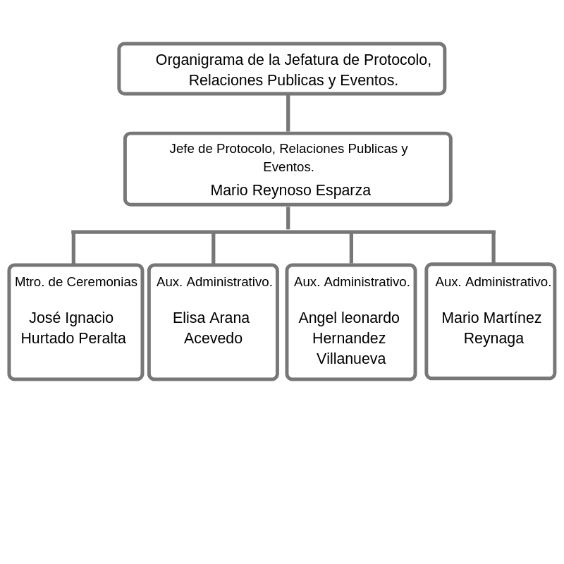

Atribuciones

Las obligaciones y atribuciones de Jefatura de Protocolo, Relaciones Publicas y Eventos, se encuentran establecidas en el artículo 61 del Reglamento General del Municipio de El Salto, Jalisco, y que a continuación se mencionan.

Artículo 61.- El cuerpo de apoyo técnico y administrativo del Presidente Municipal se integra por las dependencias seguidas.

1 La Jefatura de la Oficina de la Presidencia
- La Dirección de Planeación, Evaluación y Seguimiento;
- La Dirección de Proyectos Estratégicos.
- La Coordinación de Asesores.
- La Jefatura de Protocolo, Relaciones Públicas y Eventos.
- La Jefatura de Atención Ciudadana.

Funciones de Área:

La Jefatura de Protocolo, Relaciones Públicas y Eventos, tiene como funciones de área.

I.- Coordinar las labores que se gestionan dentro de la Jefatura;
II.- Intervenir en la solución de problemáticas dentro de centros de trabajo;
III.- Dirigir y organizar la tramitología que se realiza en la Jefatura;
V.- Establece relaciones sociales, políticas y gubernamentales con los diferentes sectores de la sociedad.
Vl.- Promueve y entabla comunicación con personalidades del ámbito deportivo, económico, científico y cultural, para que contribuyan con el proceso de identidad del municipio mediante su asistencia y participación en eventos y programas que realiza la Administración Municipal.
Vll.-Elabora y actualiza los directorios de los personajes protagonistas de la Sociedad Civil.
Vlll.-Elabora y actualiza el directorio de funcionarios del ayuntamiento.
IV.- Promover becas de apoyo para estudiantes de manera gratuita dentro del municipio;
lX.- Atiende de manera personal los asuntos encomendados por el Presidente Municipal.
X.- Recibir la agenda del Presidente Municipal, al mismo tiempo que la confirmación de los eventos a los cuales asistirá el Ciudadano Presidente, para así poder agendar los eventos a la par del Presidente.
Xl.- Llegar antes al evento, para revisar el lugar del Presidente, orden del día, y lugar de estacionamiento estratégico.
Xll.- Ejecutar los eventos a los que se le pide apoyo a la Jefatura, desde coordinar la logística, al personal de la Jefatura de Protocolo, Relacionas Públicas y Eventos, así como al Maestro de Ceremonias.

Suplencia en caso de ausencia

En caso de ausencia del titular de la Jefatura de Protocolo, Relaciones Públicas y Eventos, solo puede ser suplido en sus funciones por Recursos Humanos del Municipio o el Presidente Municipal.

Trámites y Servicios.

Protocolo y Eventos.

Quienes participan:
    - Presidente Municipal
    - Cabildo en General
    - Dependencias Municipales
Requisitos:
    - Oficio petitorio del Evento.
    - Fecha, Hora y Ubicación del Evento.
    - Aforo.
    - Solicitud de Maestro de Ceremonias y Edecanes.
    - Solicitud de Back y/o Pódium.
    - Solicitud de Personificadores.

Listado general de Procedimientos.

Protocolo y Eventos.

Descripción:

• Cuando se lleve a cabo alguna ceremonia o evento que involucre al H. Ayuntamiento Constitucional de El Salto, la Jefatura de Protocolo, Relaciones Públicas y Eventos, brindara el apoyo para que dicha ceremonia o evento sea bajo los lineamientos del reglamento de La Jefatura de Protocolo, Relaciones Públicas y Eventos. De esta manera se desarrollara bajo un formato que vele por el buen manejo de la imagen del Presidente Municipal y del H. Ayuntamiento.

Glosario

I.- Acto Oficial: A los actos organizados por la Administración Pública Municipal;
II.- Aniversario: Conmemoración de un suceso histórico del Municipio;
III.- Ayuntamiento: Al Ayuntamiento de El Salto, Jalisco;
IV.- Dependencia organizadora: A cualquier Dependencia de la Administración Pública Municipal que organice un Acto Protocolario;
V.- Jefatura: A la Jefatura de Protocolo Relaciones Públicas y Eventos;
VI.- Jefe: Al Jefe de Protocolo Relaciones Publicas, Protocolo y Eventos del Municipio;
VII.- Guardia de Honor: Acto Protocolario por medio del cual se monta la custodia de una persona, bien, o cuerpo de un fallecido, a quien se le rinde homenaje por su dignidad, empleo, o méritos;
VIII.- Informe de Gobierno: Acto Protocolario Solemne donde el Presidente Municipal, en cumplimiento a lo establecido en la Ley, rinde informe del Estado que guarda la Administración Municipal;
IX.- Ley: La Ley del Gobierno y la Administración Pública Municipal del Estado de Jalisco;
X.- Maestro de Ceremonias: Persona que dirige las ceremonias que deben observarse con arreglo a los ceremoniales o usos autorizados;
XI.- Municipio: Al Municipio de El Salto, Jalisco;
XII.- Orden del Día: Determinación de lo que en el día de que se trata deba ser objeto de las discusiones o tareas de una asamblea, sesión o corporación, o el desahogo de un Acto Protocolario;
XIII.- Pleno del Ayuntamiento: Al Máximo órgano de Gobierno Municipal, integrado por el Presidente Municipal, Síndico y Regidores, funcionando como órgano colegiado de toma de decisiones;
XIV.- Presídium: Mesa principal de un Acto Protocolario donde se sientan las personas que presiden un Acto Protocolario;
XV.- Protocolo: Conjunto de usos, costumbres, cortesías y técnicas que regulan y planifican el desarrollo de los actos para establecer un orden de invitados y símbolos de los Actos o Eventos del Municipio;
XVI.- Reglamento: Al Reglamento de la Jefatura de Protocolo Relaciones Publicas y Eventos del Municipio de El Salto Jalisco;
XVII.- Sesión del Pleno del Ayuntamiento: Acto de Gobierno, donde el Presidente Municipal, Síndico y Regidores, en reunión colegiada, toman las decisiones, con apego a las facultades conferidas en las disposiciones legales;
XVIII.- Suscripción de Convenios: Acto Protocolario donde los representantes legales del Ayuntamiento, firman el contenido de convenios entre otras Dependencias de los diferentes órdenes de Gobierno; y
XIX.- Toma de protesta: Acto protocolario donde se toma posesión y se jura el legal desempeño de un cargo o comisión conferida por Ley;

L.A.E. Mario Reynoso Esparza.
Jefe de Protocolo, Relaciones Públicas y Eventos

